WOCHENPLAN VOM 05.10.2026 BIS ZUM 11.10.2026


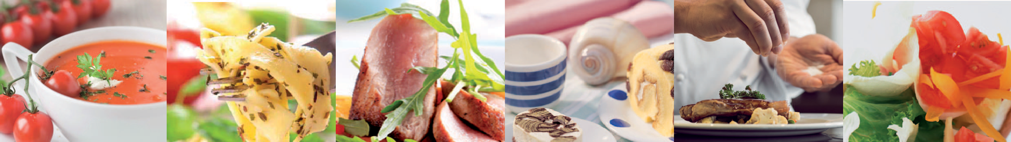
MONTAG

Apfel-Grünkern-Sauerkraut-Auflauf mit Salzkartoffeln

VK1: 6,60€ (823kcal) (a,g,h,i,11,2)(24gr.Protein)VK2:4,60€
***

Königsberger Klopse in Kapernsoße mit Rote Beete Salat und Petersilienkartoffeln

VK1: 9,50€ (879kcal) (a,c,g,,i,j,4)(38gr.Protein VK2: 6,50€

DIENSTAG

Ofengemüse mit Fetakäse überbacken und Foccacia-Brot
VK1:6,60€ (788 kcal) (g,h,i,j)(19gr.Protein) VK2: 4,60€
***
Thailändisches Hähnchen-Curry mit Reistimbal
VK1: 9,00€ (975 kcal)(a,g,h,i,j,2,11)(32gr.Protein)VK2:6,00€

MITTWOCH

Mac and Cheese mit Weißkrautsalat und Pickles

VK1:6,60€(811kcal)(c,e,f,g,h,i,j,k,1,4)(38gr.Protein)VK2:4,60€

***

Putengeschnetzeltes „Stroganoff“ mit Butterspätzle und Marktgemüse

VK1: 10,00€(954kcal)(a,g,c,i,j,11,8)(38gr.Protein)VK2:7,00€

DONNERSTAG

Grüne Bandnudeln mit Paprika-Tomaten- Gemüse und Pinienkern-Pesto
VK1: 6,60€ (1170 kcal) (a,g,11,c)(31gr.Protein) VK2: 4,60€
***

Piccata vom Hähnchen mit Tomatensugo und Polentacreme
VK1: 9,00€ (827 kcal)(a,c,d,g,i,j)(54gr.Protein) VK2: 6,00€

FREITAG

Süßkartoffel-Bowle mit Senf-Mayo
VK1: 6,60€ (635kcal) ( a,c,g,e,11,8)(28gr.Protein) VK2: 4,60€
***

Gebackenes Fischfilet mit Gemüse der Saison und Dillkartoffeln

VK1: 10,00€(688 kcal) (c,d,g,a,1,2,11)(44gr.Protein)VK2: 7,00€

SAMSTAG (NUR IN WITZENHAUSEN)

Samstagseintopf mit Wiener Würstchen und Brötchen
VK1: 7,00€ (910 kcal) (h,i,j,1,2)(60gr.Protein) VK2: 5,00€

SONNTAG (NUR IN WITZENHAUSEN)

Vegetarisch nach Tagesangebot
VK1: 6,60€ (618 kcal) ( a,g,c,d,h,e,11) VK2: 4,60€

***

Schweinefiletmedallions in eigener Soße, dazu Kartoffelpüree und Fingermöhren
VK1: 10,00€ (756 kcal) (i,j,g)(18gr.Protein) VK2: 7,00€

Allergene/Zusatzstoffe (Deklarationspflichtig)
a = Gluten; b = Krebstiere; c = Eier; d = Fische; e = Erdnüsse; f = Soja(bohnen); g = Milch; h = Schalenfrüchte; i = Sellerie; j = Senf; k = Sesamsamen; l = Schwefeldioxid/Sulfite;
m = Lupinen; n = Weichtiere
1 = Farbstoff; 2 = Konservierungsstoffe; 3 = Antioxidationsmittel;
4 = Geschmacksverstärker; 5 = geschwefelt; 6 = geschwärzt; 7 = mit Phosphat; 8 = mit Milcheiweiß; 9 = koffeinhaltig;
10 = chininhaltig; 11 = mit Süßungsmittel; 13 = gewachst

TÄGLICH IM ANGEBOT

